**DNS SERVER TRÊN CENTOS7**

**■ PHẦN 1 CÀI ĐẶT & CẤU HÌNH DNS SERVER**

**BƯỚC 1: Cài đặt gói BIND (Berkeley Internet Name Domain)**

Trước khi cài đặt gói bind ta cần kiểm tra kết nối đến Internet: Virtual Machine → Virtual Machine Settings → Hardware thiết lập Network Adapter ở chế độ NAT

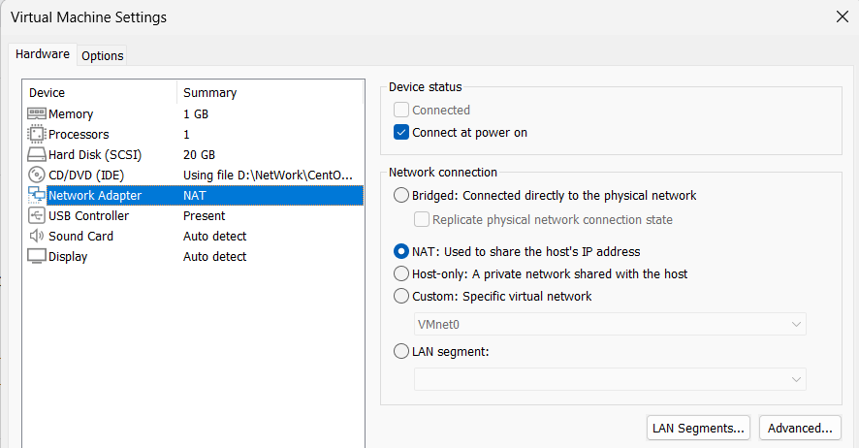

Sau đó Power On Virtual Machine, vào giao diện cấu hình IP: chọn Wired Settings bật ON

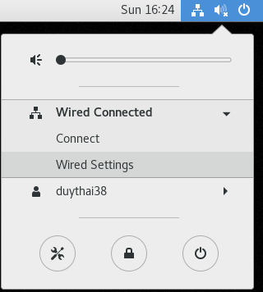 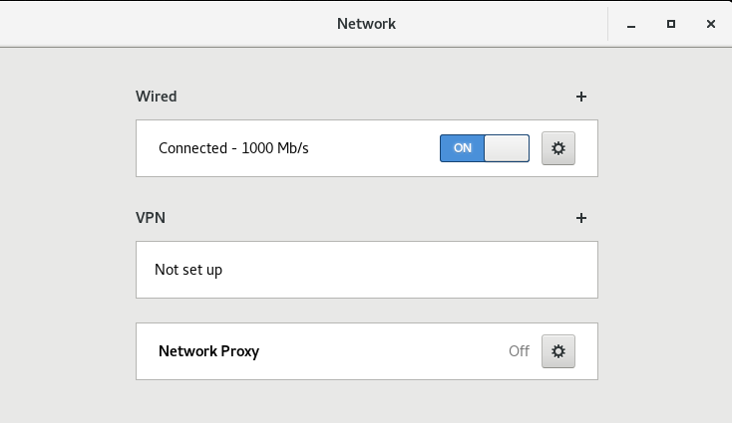

🡸

Ta có thể kiểm tra kết nối qua lệnh ping tới địa chỉ 8.8.8.8 hoặc 1.1.1.1

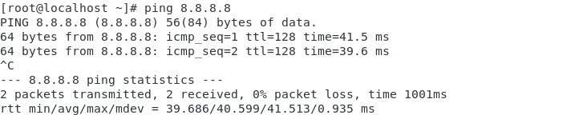

Cuối cùng tiến hành cài đặt gói bind, công cụ kiểm tra và làm việc với DNS ở quyền root

yum install bind bind-utils -y

**BƯỚC 2: Thực hiện cấu hình IP tĩnh bằng giao diện đồ họa**

Tại IPv4 Method chọn Manual để cấu hình IP tĩnh và nhấn Apply

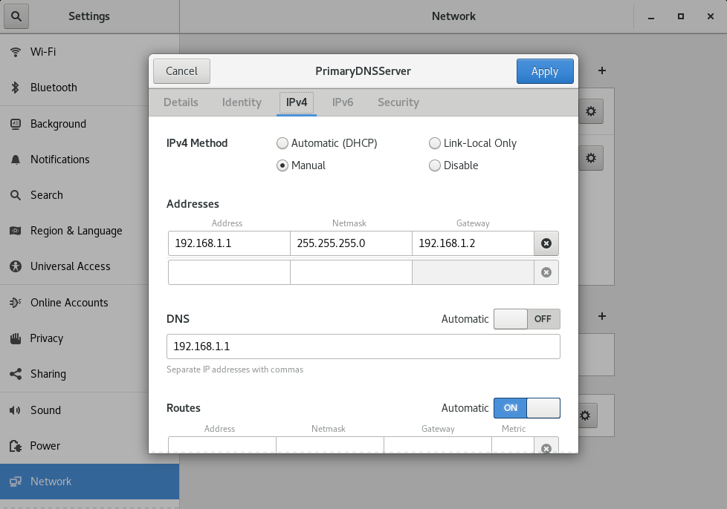

**BƯỚC 3: Cấu hình DNS**

Đầu tiên cấu hình tập tin named.conf ở quyền root bằng lệnh:

nano /etc/named.conf

Chỉnh các thông số như sau:

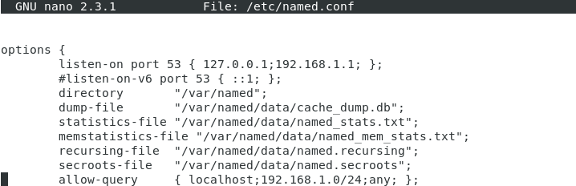

🡸

🡸

🡸

Tiếp theo định nghĩa vùng (zone) phân giải xuôi và phân giải ngược cho tên miền nội bộ trong tập tin named.rfc1912.zones hoặcnamed.conf

nano /etc/named.rfc1912.zones

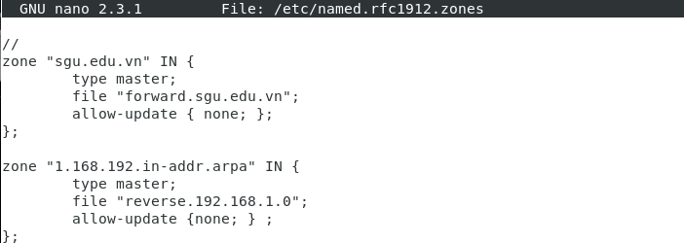

Tạo các bản ghi (Record) cho vùng phân giải xuôi (forward zone):

nano /var/named/forward.sgu.edu.vn

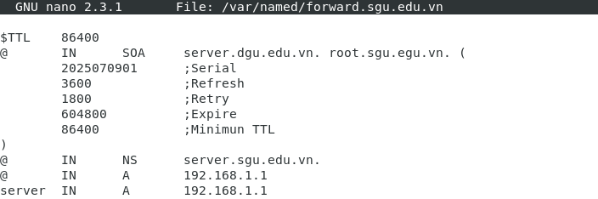

Tạo các bản ghi (Record) cho vùng phân giải ngược (reverse zone):

nano /var/named/reverse.192.168.1.0

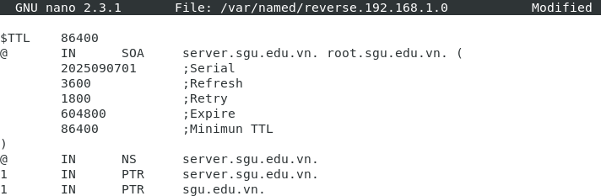

**BƯỚC 4:** **Khởi động DNS**

Ta khỏi động DNS bằng 2 câu lệnh sau

systemctl enable named

systemctl start named

Ngoài ra, đôi khi ta phải tắt firewall để DNS hoạt động.

firewall-cmd --permanent --zone=public --add-service=dns

firewall-cmd --reload

Sau đó ta có thể kiểm tra lại DNS bằng câu lệnh nslookup hoặc dig/host

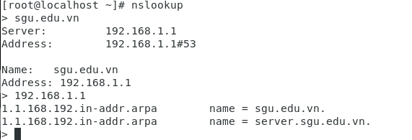

**■ PHẦN 2** **CÀI ĐẶT VÀ CẤU HÌNH BACKUP DNS SERVER**

**XÉT MÔ HÌNH MẠNG NHƯ SAU**

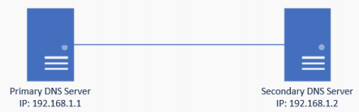

**BƯỚC 1: Chỉnh sửa một số cấu hình và khởi động lại dịch vụ trên Primary DNS Server**

Trên máy Primary DNS Server, vào cấu hình tập tin named.conf ta nhập lệnh

nano /etc/named.conf

Thêm vào dòng allow-transfer {localhost; 192.168.1.2;}; để khai báo việc truyền dữ liệu của DNS Server. Ở đây, ta cho phép máy Primary có thể truyền dữ liệu sang máy 192.168.1.2 là máy Secondary DNS Server.

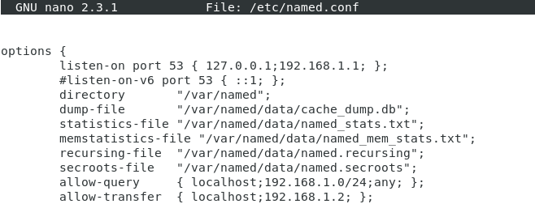

🡸

Thiết lập thêm các cấu hình trên file: forward.sgu.edu.vn đã cấu hình ở phần 1 trước đó

nano /var/named/forward.sgu.edu.vn

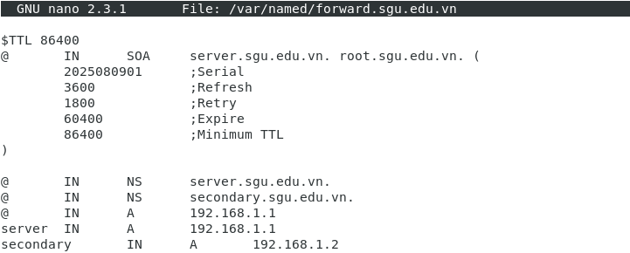

🡸

🡸

Thiết lập thêm các cấu hình trên file: reverse.192.168.1.0 đã cấu hình ở phần 1 trước đó

nano /var/named/reverse.sgu.edu.vn

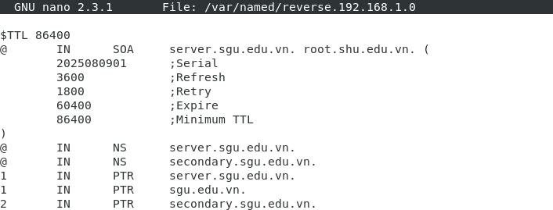

🡸

🡸

Sau khi đã thêm các thiết lập ở trên, ta save lại và cho restart lại dịch vụ DNS để đồng bộ dữ liệu:

systemctl restart named

Dùng lệnh nslookup để kiểm tra các thông số như sau:

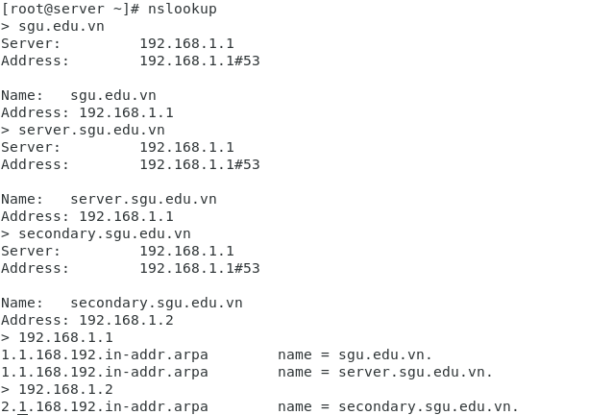

**BƯỚC 2: Cấu hình Secondary DNS Server**

Trước tiên cài đặt gói bind và bind-utils như phần 1

Ta cũng cần chỉnh lại card mạng sang dạng VMNET1 (host only) trên cả 2 máy Primary DNS Server và Secondary DNS Server để đảm bảo rằng các DNS server này chỉ vận hành trong mạng Local trước

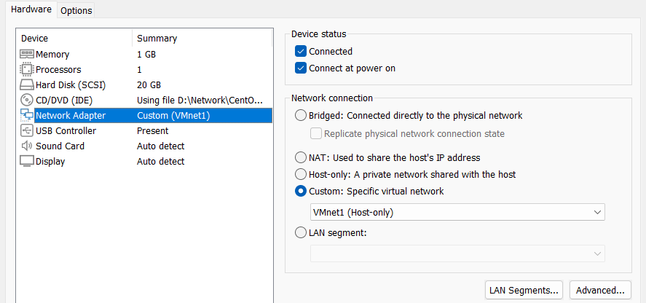

🡸

🡸

Cấu hình IP động như sau:

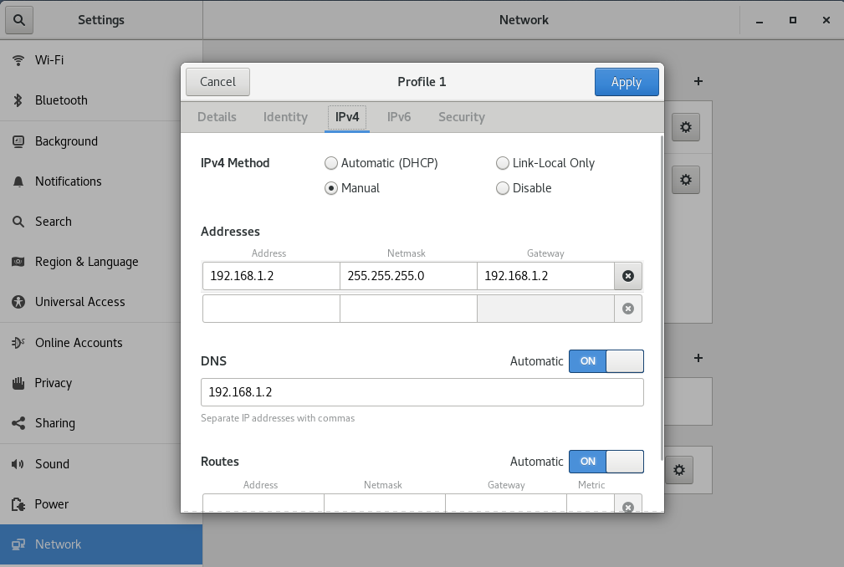

Cấu hình file named.conf trên máy Secondary DNS Server

nano /etc/named.conf

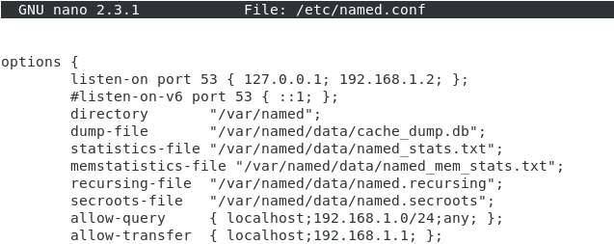

🡸

🡸

🡸

🡸

Sau đó ta sẽ vào cấu hình các zones:

nano /etc/named.rfc1912.zones

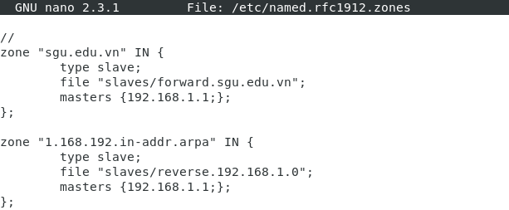

Tiếp theo thực hiện start dịch vụ DNS để đồng bộ dữ liệu

systemctl start named

Và tắt tường lửa trên Secondary DNS Server

systemctl stop firewalld

systemctl disable firewalld

Sau khi start dịch vụ, ta cần restart dịch vụ 1 lần nửa để đảm bảo rằng các file đã được đồng bộ

systemctl restart named

Kiểm tra trong thư mục slaves

ls -l /var/named/slaves

Dùng lệnh nslookup để kiểm tra

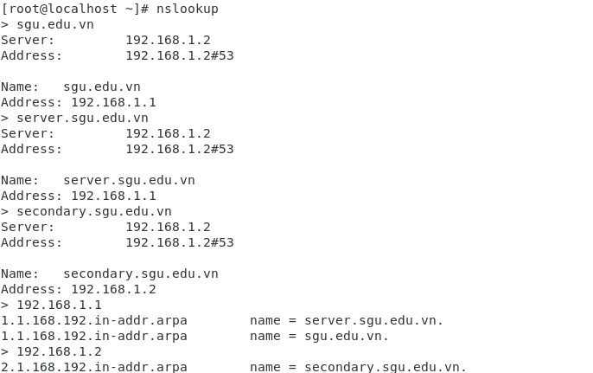

Ngoài ra, khi ta cập nhật DNS trên máy Primary, ta nên thay đổi chỉ số serial, sau đó ta có thể dùng lệnh sau để tự động cập nhật ở máy Secondary:

rndc reload [zone-name]

**PHẦN 3** **THIẾT LẬP FORWARDER GIỮA CÁC DNS SERVER**

**XÉT MÔ HÌNH MẠNG NHƯ SAU**

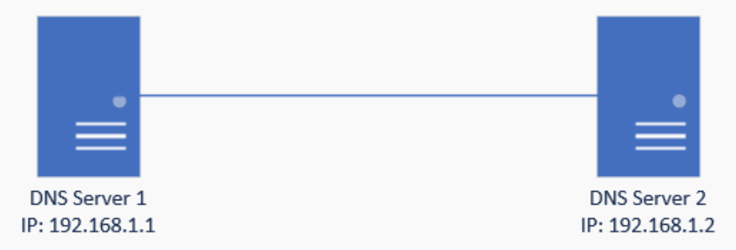

|  |  |
| --- | --- |
| Trên DNS Server 1 | Trên DNS Server 2 |
| Ta cấu hình DNS Server như đã thực hiện ở phần 1, ở đây ta sẽ tạo 1 zone là sgu.edu.vn cho DNS Server 1 quản lý với IP như sau: | Ta cấu hình DNS Server như đã thực hiện ở phần 1, ở đây ta sẽ tạo 1 zone là linux.org cho DNS Server 2 quản lý với IP như sau: |
| Kiểm tra trên DNS Server 1  [root@localhost ~]# nslookup  > sgu.edu.vn  Server: 192.168.1.1  Address: 192.168.1.1#53  Name: sgu.edu.vn  Address: 192.168.1.1  > linux.org  ;; connection time out; no servers could be reach  Kiểm tra trên DNS Server 2  [root@localhost ~]# nslookup  > sgu.edu.vn  ;; connection time out; no servers could be reach  > linux.org  Server: 192.168.1.2  Address: 192.168.1.2#53  Name: linux.org  Address: 192.168.1.2  Ta thấy khi truy vấn tên miền thì cả 2 DNS Server đều không truy vấn được tên miền do DNS Server còn lại quản lí, do đó ta phải cấu hình forwarder cho các DNS Server | |

Trên DSN Server 1 ta thực hiện chỉnh sửa cấu hình

nano /etc/named.conf

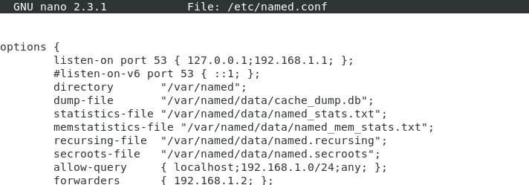

🡸

Ta cấu hình thêm 2 dòng sau

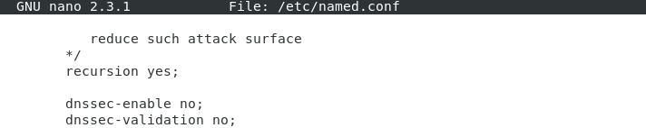

🡸

🡸

Để đảm bảo mọi thứ vận hành tốt, ta có thể chỉnh **SELINUX** để tạm tắt tính năng Security của Linux, giúp cho việc trao đổi truy vấn DNS sẽ chạy ổn định hơn. Tuy nhiên, với cách làm này, sau khi đã hoàn thiện hệ thống, ta cần phải thiết lập lại security để hệ thống bảo đảm an toàn. nhập câu lệnh sau:

nano /etc/sysconfig/selinux

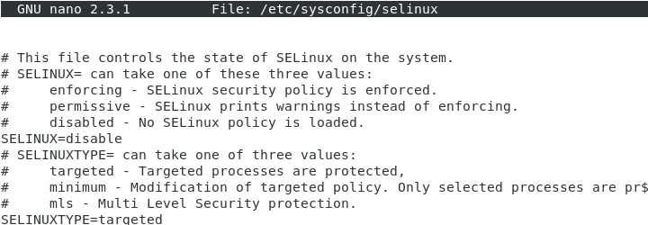

🡸

Trên DSN Server 2 ta thực hiện chỉnh sửa cấu hình

nano /etc/named.conf

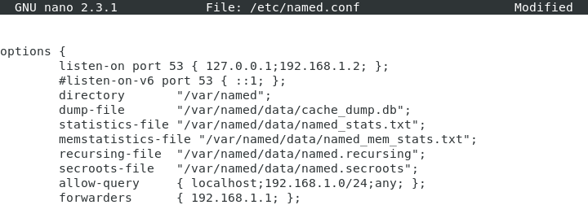

🡸

Còn lại làm như DNS Server 1

Sau khi thực hiện chỉnh sửa cấu hình trên 2 DNS Server, ta khởi động lại dịch vụ để đồng bộ

systemctl restart named

Kiểm tra việc phân giải ở hai máy:

Trên DNS Server 1

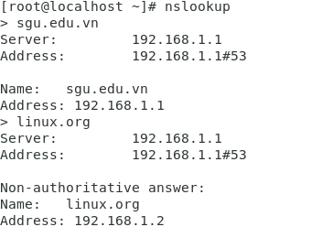

Trên DNS Server 2

